**La plate-forme de tiroirs de Hettich pour eggersmann**

**Un design de tiroirs exclusif pour le nouveau système E4 de eggersmann**

**Le fabricant allemand de cuisines de luxe eggersmann intègre la plate-forme de tiroirs AvanTech YOU de Hettich dans sa gamme de produits. Le système de tiroirs exclusif EBX sera présenté pour la première fois aux « Design Days » qui auront lieu du 17 au 20 septembre 2023. Il sera lancé sur le marché début 2024.**

eggersmann est synonyme de pièces uniques personnalisées pour la cuisine qui sont commercialisées dans le monde entier par des studios de cuisines exclusifs et dans les magasins spécialisés dans l’ameublement haut de gamme. En lançant sur le marché le système E4 innovant, eggersmann passe au nouveau système de tiroirs EBX basé sur un tiroir AvanTech YOU à coulisse Actro. Exclusivement pour eggersmann, le profil de côté de tiroir étroit de 13 mm est doté d’un nouvel embout en acier au design puriste de couleur onyx. Équipés de

Push to open Silent, l’ouverture et la fermeture de ces tiroirs sans poignée sont particulièrement douces et silencieuses pour les utilisateurs.

« Chaque détail compte et est d’une grande importance pour l’aspect global d’une cuisine eggersmann. Nous fabriquons des pièces uniques et incomparables en nous concentrant systématiquement sur toutes les finesses et les formes des pièces. Avec AvanTech, Hettich nous garantit un design de tiroirs flexible avec des options d’équipement personnalisées sur une plate-forme technique uniforme tout en étant économique à mettre en œuvre. Les facteurs tels que la proximité de Hettich, le concept de livraison innovant pour nous et, surtout le fort engagement de la société pour la durabilité, ont considérablement influencé notre décision en faveur de Hettich. » déclare Michael Wunram, PDG de eggersmann. Les deux partenaires commerciaux se réjouissent de présenter pour la première fois le système de tiroirs exclusif EBX aux « Design Days » qui auront lieu du 17 au 20 septembre 2023 à Hiddenhausen en Rhénanie-du-Nord-Westphalie (Allemagne).

Vous pouvez télécharger les ressources photographiques suivantes sur **www.hettich.com** :

**Illustration**

**Légende**

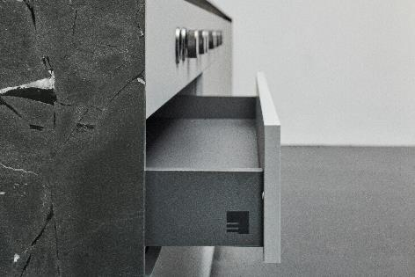

**212023_a**

AvanTech YOU de Hettich pour eggersmann : un design des tiroirs flexible et haut de gamme pour le nouveau système E4 de eggersmann. Photo : eggersmann

**Plus de détails sur AvanTech YOU de Hettich :**

Site internet produits (français) :

<https://web.hettich.com/fr-fr/produits-et-eshop/les-systemes-de-tiroirs/avantech-you>

À propos de Hettich

La société Hettich a été fondée en 1888 et est aujourd’hui l’un des plus grands et des plus connus fabricants de ferrures pour meubles au monde. Le siège social de l’entreprise familiale est situé à Kirchlengern au cœur du pôle de compétitivité de l’industrie du meuble en Westphalie-de-l’Est. Environ 8000 collaboratrices et collaborateurs travaillent tous ensemble dans près de 80 pays pour fournir des solutions d’avenir pour le secteur. Avec sa devise « It’s all in Hettich », la marque Hettich offre une vaste gamme de services qui s’oriente systématiquement vers les besoins des clients du monde entier. Une gestion durable du commerce sans nullement négliger les aspects sociaux, sociétaux et écologiques a toujours eu priorité absolue chez Hettich. [www.hettich.com](http://www.hettich.com)